**今日动态**

2.19 星期三 晴天

班级人数：24人，今日实到：24人。

**区域游戏篇**  

|  |  |  |
| --- | --- | --- |
| /Users/zhangjie/Desktop/未命名文件夹/IMG_1152.jpegIMG_1152 | /Users/zhangjie/Desktop/未命名文件夹/IMG_1141.jpegIMG_1141 | /Users/zhangjie/Desktop/未命名文件夹/IMG_1150.jpegIMG_1150 |
| 我要把这个白色的架子擦擦干净。 | 今天我在益智区挂衣服，按照卡上的颜色哦！ | 今天我们来到了美工区玩粘土。 |
| /Users/zhangjie/Desktop/未命名文件夹/IMG_1149.jpegIMG_1149 | /Users/zhangjie/Desktop/未命名文件夹/IMG_1147.jpegIMG_1147 | /Users/zhangjie/Desktop/未命名文件夹/IMG_1137.jpegIMG_1137 |
| 我选择了黑色的卡纸进行美术创作。 | 看！我们在钓鱼呢！ | 用完笔后，我们要记得整理好哦！ |

**户外游戏篇**  

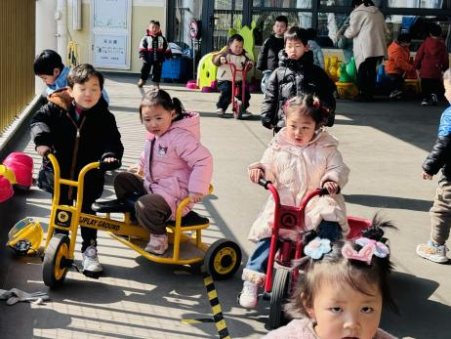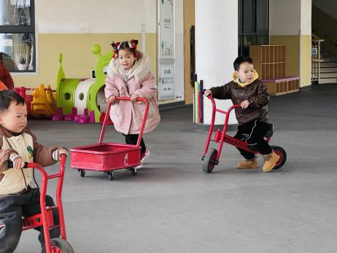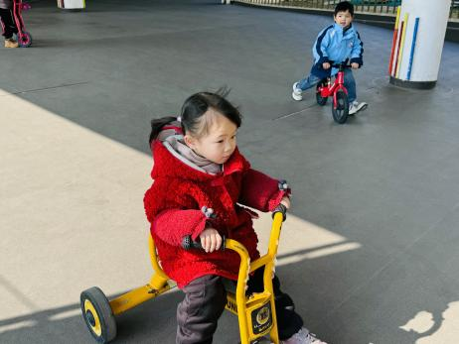

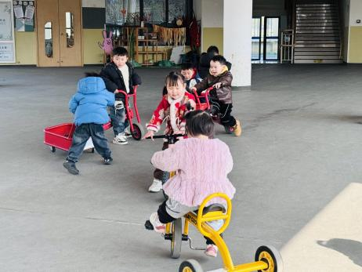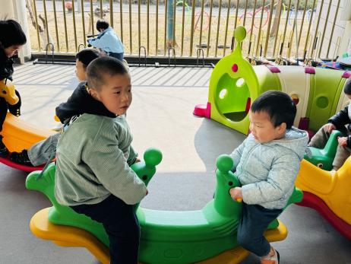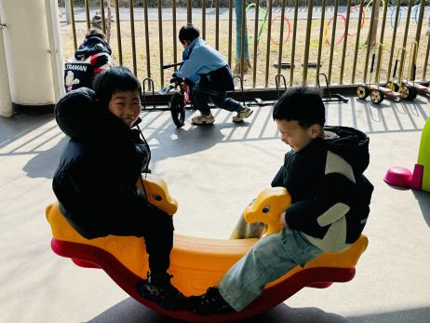

今天我们来到了玩小车区，能够按照游戏规则，认真参与游戏的幼儿是：**赖薪宇、万锦泽、王亦豪、高望、张奕、万殊同、何蒋晔、张东洋、任泽轩、刘宸泽、潘沐炀、冯原、郭舒耀、余一凡、党佳琪、杨星月、毛煜祺、李醇韵、刘欣然、朱沐菡、张芸汐、费思佳、周恒。**

**集体活动篇**  

1. **数学：学做3以内的点卡**

点卡是用来表示物体的数量。本次活动欲引导幼儿感知点卡，认识3以内的点卡上的点的摆放规律，并在此基础上，正确点数物品总数，再根据总数匹配相应的点卡。

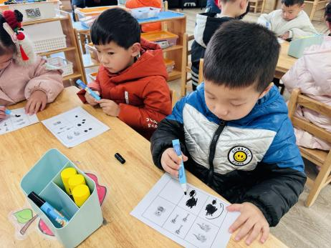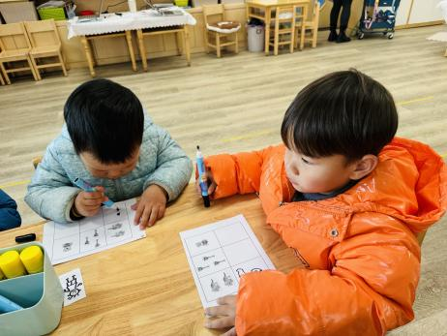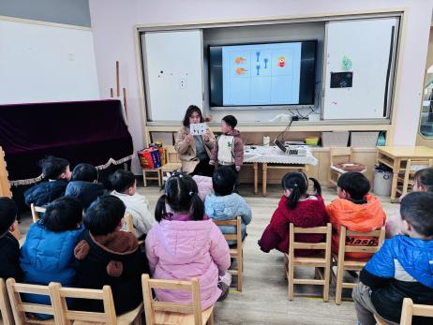

在今天的活动中，大部分幼儿能按要求进行操作，养成良好的操作习惯。其中，认识数点卡，能根据数量制作匹配相应的点卡的幼儿是：**任泽轩、高望、杨星月、张东洋、张奕、张芸汐、万殊同、刘宸泽、毛煜祺、刘欣然、赖薪宇、李醇韵、何蒋晔，**你们真是爱动脑思考的小朋友！

经过第二次讲解后，能够正确制作点卡的幼儿是：**余一凡、朱沐菡，**其他小朋友下次要努力啦～

**一日生活活动篇**  

|  |  |  |  |  |  |
| --- | --- | --- | --- | --- | --- |
| **姓名** | **自理能力 （好★、一般●）** | **午餐、午睡**  **（吃完睡着★、反之●）** | **姓名** | **自理能力 （好★、一般●）** | **午餐、午睡**  **（吃完睡着★、反之●）** |
| **赖薪宇** | **★** | **★** | **冯原** | **●** | **★** |
| **万锦泽** | **★** | **★** | **郭舒耀** | **★** | **★** |
| **王亦豪** | **★** | **★** | **余一凡** | **★** | **★** |
| **高望** | **★** | **★** | **党佳琪** | **★** | **★** |
| **张奕** | **★** | **★** | **杨星月** | **★** | **★** |
| **万殊同** | **★** | **★** | **毛煜祺** | **★** | **★** |
| **何蒋晔** | **★** | **★** | **李醇韵** | **★** | **★** |
| **张东洋** | **★** | **★** | **刘欣然** | **★** | **★** |
| **韩承宇** | **●** | **●** | **朱沐菡** | **★** | **★** |
| **任泽轩** | **★** | **★** | **张芸汐** | **★** | **★** |
| **刘宸泽** | **★** | **★** | **费思佳** | **★** | **★** |
| **潘沐炀** | **★** | **★** | **周恒** | **●** | **●** |

**家园配合**  

今天放学幼儿会将数学操作纸带回家，个别幼儿不太理解的请家长们回家进行针对性指导和练习。

执笔人：张洁